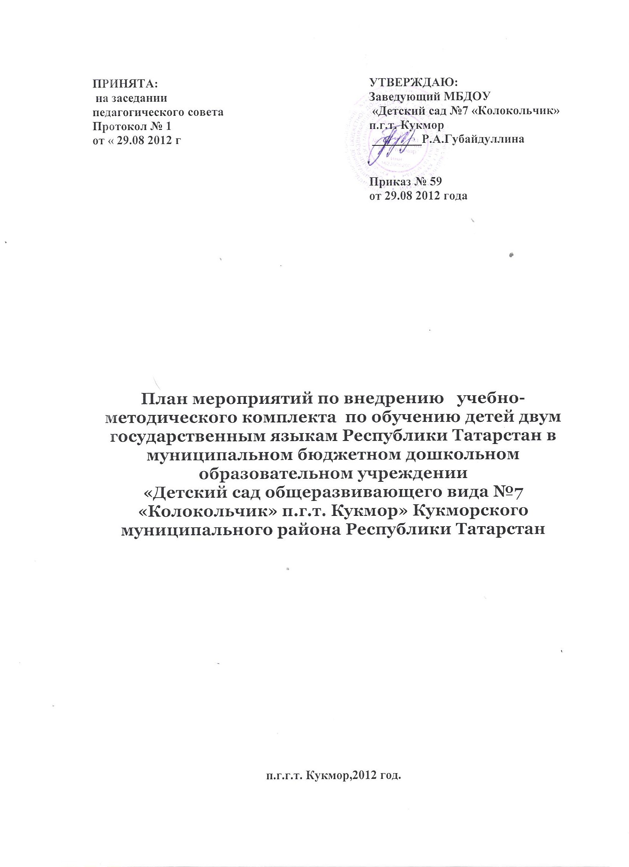
Приказ Министерства образования и науки Республики Татарстан от 30.12.2010г №1174. "Об утверждении Стратегии развития образования в РТ на 2010-2015 годы «Киләчәк” - “Будущее»
Перспективный план работы на 2012-2013 учебный год
I этап. Подготовительный

№ |  | Мероприятия | Срок |  | Ответственный
1 | Подготовка педагогических кадров к работе через обучение на семинарах, систему методической работы в ДОУ |  | сентябрь | Администрация
2 | Участие на семинаре для заведующих ДОУ, воспитателей по обучению русскому и татарскому языку по теме: «Модель внедрения авторских УМК по обучению детей двум государственным языкам РТ» |  | сентябрь | На базе МБДОУ - детский сад №8 «Ручеек»
3 | Утверждение плана работы по внедрению УМК в ДОУ |  | сентябрь | Заведующий
4 | Родительское собрание:  Ознакомление родителей с новыми формами и методами обучения детей двум государственным языкам |  | ноябрь  (презентация) | Администрация ДОУ
5 | Консультация для воспитателей по теме:«Экспериментальная работу в ДОУ по обучению детей русскому языку» |  | декабрь | Тьюторы Нигъматуллина З.М.,  Габдурахманова Э.Н.
6 | Районный семинар (мастер-класс) воспитателей ДОУ на тему «Внедрение новых УМК по обучению детей татарскому языку, обучение грамоте в подготовительной группе». |  | январь | На базе МБДОУ «Детский сад №7 «Колокольчик» п.г.т. Кукмор»
7 | -Разместить информацию о новых УМК в уголках для родителей |  | Март | Воспитатели групп
II этап. Практический (основной)
1 | Участие на секции воспитателей в рамках августовского совещания работников образования по теме «Внедрение новых УМК в ДОУ» (из опыта работы) | Август | Тьюторы
2 | Проведение мероприятий по внедрению УМК. | Сентябрь-май | Заведующая, воспитатели групп, воспитатель по обучению татарскому языку
2 | 1.Выступление на общем родительском собрании «Организация работы по внедрению новых УМК» | Сентябрь | Заведующий
2 | 2.Консультация для воспитателей «Организация работы в рабочих тетрадях УМК вечернее время» | Октябрь – 2012г. | Воспитатель по обучению татарскому языку
2 | 3. Участие на районном семинаре для воспитателей ДОУ «Использование новых УМК в обучении детей второму языку» | Ноябрь- 2012г | Воспитатель по обучению татарскому языку
2 | 4.Индивидуальная консультация воспитателей по внедрению новых УМК | В течении года | Ст.воспитатель Гадиева Л.М.
2 | 5. Семинар-практикум «Использование УМК в обучении грамоте детей подготовительной к школе группы» | Январь 2013г | Ст.воспитатель Гадиева Л.М.
2 | 6. Размещение на сайте ДОУ информации о новых УМК | В течение года | Администратор сайта
2 | - Тематическая изучение в группах «Создание условия для внедрения УМК, как обучение детей двум государственным языкам в ДОУ». | январь | Заведующий
2 | Организация взаимопосещений «Использование новых УМК на занятия по развитию речи детей» | Март | Воспитатели групп
2 | - Размещение в родительских уголках информации о новых УМК | В течении года | Воспитатели,  воспитатель по обучению татарскому языку
3 | Проведение мониторинга результатов усвоения программного материала | Два раза в год | Ст.воспитатель Гадиева Л.М.
III этап. Заключительный
1 | Подведение итогов, обработка анализ результатов, оформление практических материалов | Сентябрь 2013г. | Заведующий,  воспитатели групп
2 | Представление результатов | Август, 2013 | Ст.воспитатель Гадиева Л.М. Заведующий

